Jaki Telewizor Philips 32 cale wybrać?
Dowiedz się na jaki telewizor marki Philips 32 cale się zdecydować. Postaramy się Ci pomóc w odpowiednim wyborze pod względem określonych preferencji. Zachęcamy do przeczytania naszego artykułu!

Telewizor Philips 32 cale - Idealny do mniejszych pomieszczeń
Zdecydowałeś się na zakup telewizora ale jedyne czego jesteś pewny to jego marki Philips i wymiarów 32 cale? Z pewnością w wyborze pomoże Ci nasz artykuł. Ten telewizor będzie idealny na mniejsze przestrzenie w domu takie jak pokoje dziecięce, sypialnie czy kuchnie. Aby zapewnić sobie jak najlepsze wrażenia z oglądania na tym TV odległość pomiędzy nami a telewizorem powinna wynosić 2,5 metrów.

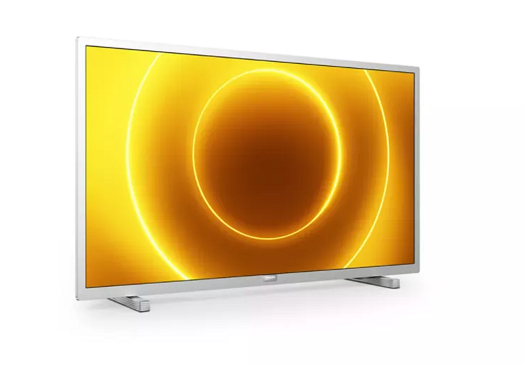
Jakie telewizory znajdziemy na rynku?
Na rynku znajdziemy różne warianty telewizorów m. in. LED, 3D, plazma, 4K oraz LCD.
l Telewizory 3D jak sama nazwa wskazuje posiadają funkcję 3D. Niektóre modele wymagają, aby korzystać ze specjalnych okularów, aby dostrzec specjalne efekty 3D.
l Telewizory 4K wyróżniają się wysoką rozdzielczością i jakością obrazu. Oglądając nawet z większej odległości nie dostrzeżemy pogorszenia obrazu.
l Telewizory plazmowe, niegdyś były bardzo popularne, dzisiaj jednak mało kiedy spotyka się z tego rodzajem telewizora. Cechują się wysoką jakością obraz, niestety ich wadą jest bardzo duży pobór energii elektrycznej.
l Telewizory LCD, zdecydowanie najpopularniejsze z wymienionych wcześniej, cechują się wysoką jakością obrazu, niestety ich wadą jest to, że mogą po krótkim czasie męczyć wzrok. Możemy, również zdecydować się na modele ledowe, które są zdecydowanie bardziej energooszczędne.
Jaki model telewizora Philips 32 cale wybrać?
Na pytanie jaki telewizor Philips 32 cale będzie najlepszy nie ma jednoznacznej odpowiedzi. Każdy użytkownik będzie miał inne preferencje, którymi się kieruje podczas zakupu. Niemniej jednak na uwagę zasługuje model Philips 32PHS5525. Jest to TV typu LED HD. Obraz i dźwięk jest na prawdę wysokiej jakości. Zadowoli każdego wymagającego użytkownika.

